Efektivitas Pembelajaran dengan Menggunakan Metode Ceramah dan
Pemberian Tugas Oleh Guru PAK Kelas IX di SMP Kristen Kandora
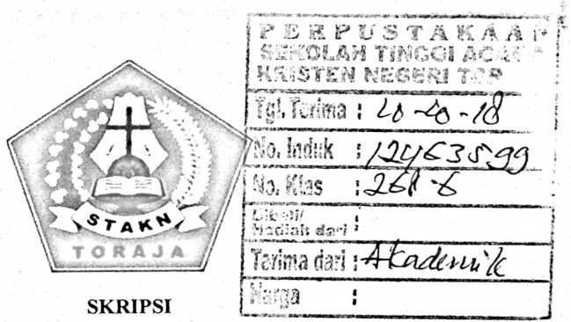
Diajukan Kepada Sekolah Tinggi Agama Kristen Negeri (STAKN) Toraja
Untuk Memenuhi Persyaratan Guna Memperoleh Gelar Sarjana Pendidikan
Agama Kristen (S.Pd)
Oleh:

RIA YUNITA NANNA

20133686
SEKOLAH TINGGI AGAMA KRISTEN NEGERI
(STAKN) TORAJA

Oleh | : RIA YUNITA NANNA
Nirm | :20133686
Jurusan | : Pendidikan Agama Kristen
Skripsi ini telah melalui pembimbingan oleh dosen pembimbing dan
dinyatakan telah memenuhi persyaratan untuk diuji oleh dewan penguji Sekolah
Tinggi Agama Kristen Negeri (STAKN) Toraja.
Mengkendek, 20 Desember 2017
Dosen Pembimbing
Pembimbing I,

Pembimbing H,


Dr. Joni Tapingku
NIP, 196701242005011003
Yanni Paembonan, M.Pd.K
NIDN, 0920078702

HALAMAN PENGESAHAN
Judul
: Efektivitas Pembelajaran dengan Menggunakan Metode
Ceramah dan Pemberian Tugas Oleh Guru PAK Kelas IX di
SMP Kristen Kandora
Diajukan oleh
: Ria Yunita Nanna
Jurusan
: Pendidikan Agama Kristen
Dibawah bimbingan :
Pembimbing I : Dr. Joni Tapingku
Pembimbing II : Yanni Paembonan, M.Pd.k
Telah dipertahankan dan dipertanggungjawabkan di hadapan penguji dalam meja
Ujian Skripsi Jurusan Pendidikan Agama Kristen yang diselenggarakan oleh Sekolah
Tinggi Agama Kristen Negeri (STAKN) Toraja pada tanggal 22 Desember 2017, dan
di Yudisium dengan predikat “memuaskan”.
Mengkendek, 29 Desember 2017
Dosen Penguji n
Penguji I

Mery Toban, S.Th, M.Pd.K
NIP: 197905012007102003
uji II
Yohancs Krisjmantvo S, M.Th

Panitia Ujian
etua
ktoviandy Rantelino, M. S i
NIP:198210222015031004
N Mengetahui
Ketua STAKN Toraja
I . V
ris
ionta, S. H
25*2007102004
NIP:/1975

Salmon Pamintung M.Th
’ NI P: 1976072 72006041001
iii




ABSTRAK
RIA YUNITA NANNA, 20133686, Menyusun skripsi dengan judul
“Efektivitas Pembelajaran dengan Menggunakan Metode Ceramah dan Pemberian
Tugas oleh Guru PAK Kelas VIII di SMP Kristen Kandora”. Dalam meningkatkan
mutu dan kualitas sebuah pendidikan diperlukan metode pembelajaran yang efektif.
Guru mempunyai tanggung jawab untuk melihat segala sesuatu yang terjadi dalam
kelas untuk membantu proses perkembangan siswa. Untuk mencapai suatu
keberhasilan dalam melaksanakan pembelajaran guru harus kreatif dalam memilih
metode yang digunakan untuk melaksanakan tugasnya sebagai pengajar.
Pembelajaran dapat dikatakan efektif jika mampu memberikan pengalaman baru, dan
membentuk kompetensi siswa. Pembelajaran efektif menuntut keterlibatan siswa
secara aktif, karena mereka merupakan pusat kegiatan pembelajaran dan
pembentukan kompetensi.
Penelitian ini menggunakan jenis metode kualitatif dengan menggunakan
metode wawancara, dan studi kepustakaan. Adapun tujuan penelitian kulitatif adalah
mendeskrisipkan suatu proses kegiatan berdasarkan apa yang terjadi di lapangan
sebagai bahan kajian lebih lanjut untuk menemukan kekurangan atau kelemahan
kajian sehingga dapat ditentukan upaya penyempurnaan.
Berdasarkan hasil penelitian dapat disimpulkan bahwa metode ceramah
kurang efektif dalam pembelajaran PAK karena hanya guru yang berperan sementara
siswa pasif sehingga materi pembelajaran tidak di mengerti oleh siswa sedangkan
efektivitas pemberian tugas kepada siswa akan tercapai jika tugas yang diberikan
mudah dipahami dan dimengerti oleh siswa serta dapat dikerjakan.

